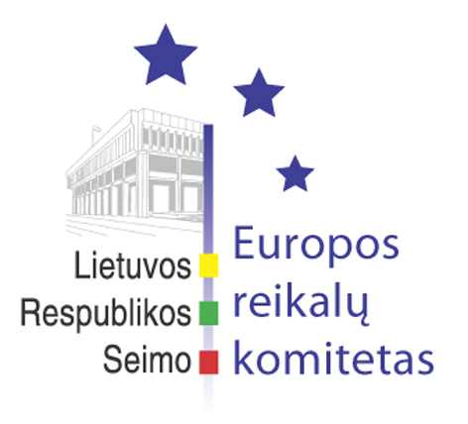
Europos reikalų komiteto pranešimas žiniasklaidai

2011-06-22

Europos reikalų komitetas nutarė išlaikyti parlamenę išlygą, priimtą Bendros Europos geležinkelių erdvės klausimu.

2011 m. birželio 22 d. Seimo Europos reikalų komitete Užsienio reikalų ministras Audronius Ažubalis pristatė Lietuvos Respublikos pozicijas vykstant į Europos Vadovų Tarybos susitikimą 2011 m. birželio 24 d.
Tarybos metu turėtų būti pritarta rekomendacijoms Europos Sąjungos valstybėms narėms, kurios parengtos įvertinus šalių narių pateiktas Konvergencijos, Nacionalinės reformų programas bei įsipareigojimus dėl Euro plius pakto įgyvendinimo. Išskiriamos prioritetinės veiksmų sritys - stabili makroekonominė aplinka, fiskalinis tvarumas, finansinio sektoriaus stabilizavimas, darbo rinkos reformos. Europos Sąjungos valstybės narės kviečiamos rekomendacijas įgyvendinti nacionaliniu lygiu. 2012 m. kovo mėn. Europos Vadovų Taryba turėtų įvertinti valstybės narėms pateiktų rekomendacijų įgyvendinimo pažangą.
Posėdyje buvo aptartas Kroatijos narystės Europos Sąjungoje derybų užbaigimo klausimas. Kroatija Europos Sąjungos nare turėtų tapti 2013 m. liepos 1 d. - Lietuvos pirmininkavimo Europos Sąjungos Tarybai metu.
Komitete taipogi buvo išklausyta susisiekimo viceministro A.Štaro pristatyta ataskaita po Europos Sąjungos Transporto, telekomunikacijų ir energetikos tarybos posėdžio, įvykusio 2011 m. birželio 16 d. Komitetas nusprendė išlaikyti parlamentinę išlygą, paimtą Bendros Europos geležinkelių erdvės peržiūros klausimu.
Kitas komiteto posėdis planuojamas š. m. birželio 29 d.

Parengė:
Europos reikalų komiteto biuro padėjėjas
Matas Maldeikis, 2396864, Matas.Maldeikis@lrs.lt

